登陆https://www.cnas.org.cn/

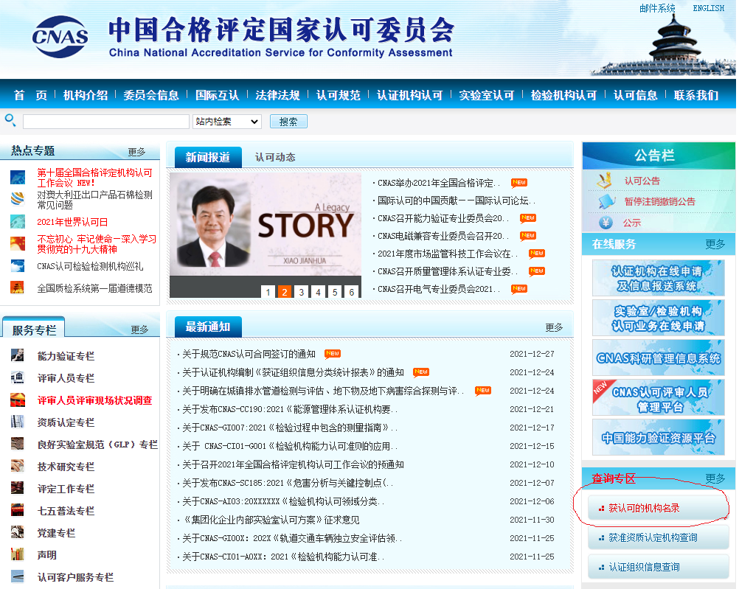

点击上图红圈进入下图

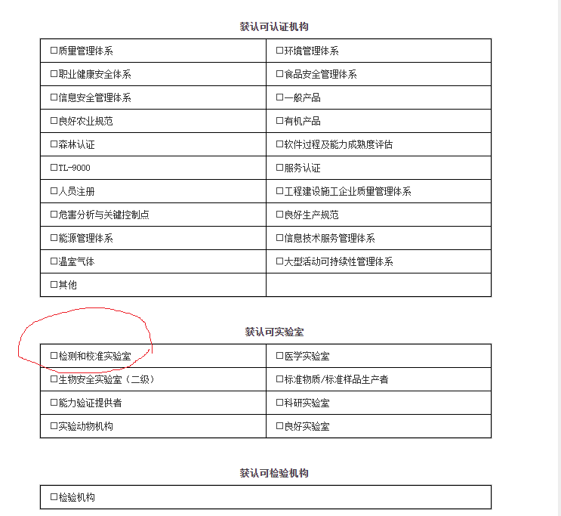

点击图中红圈位置进入下图

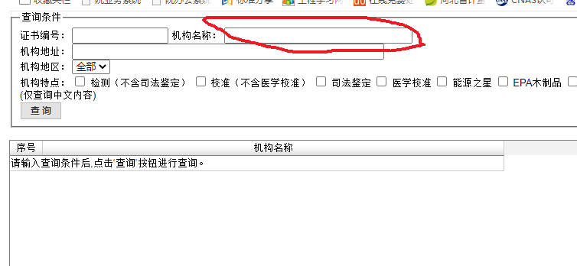

机构名称中输入“河北省计量监督检测研究院”，点击查询。

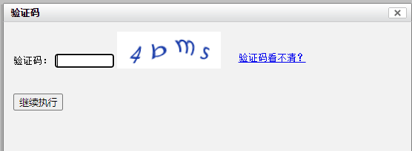

输入验证码，继续执行。出现下图:

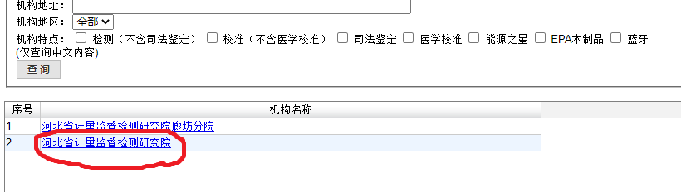

点选图中红圈，出现下图

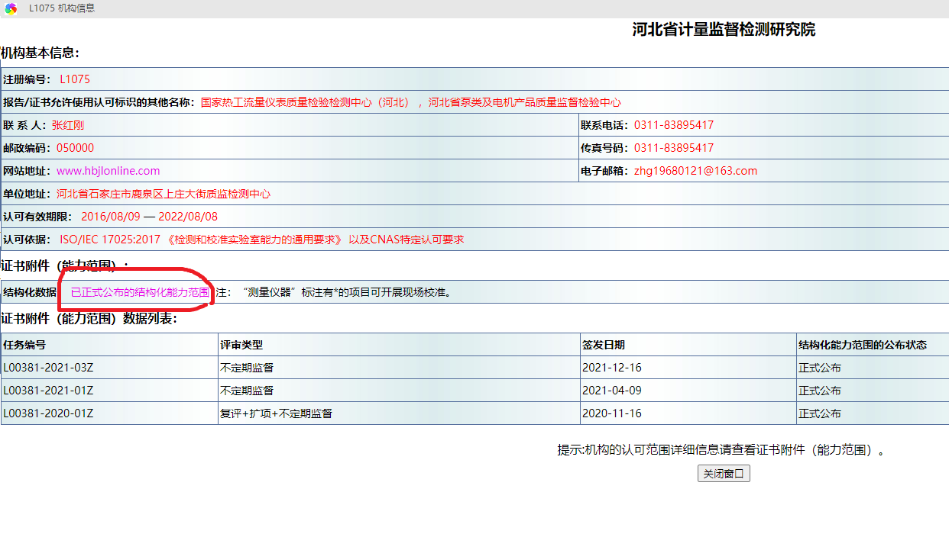

点击图中红圈位置，

